**Лабораторная работа 2. Разработка представления данных по моделям**

**Цель работы:** Создание представления моделей и отображение данных

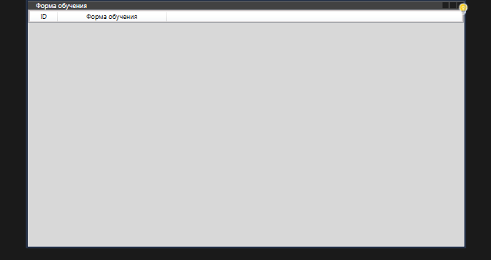

Рисунок 1 – Экранная форма обучения

Window x:Class="Variant_11.WindowModel.WindowFormEducation"

xmlns="http://schemas.microsoft.com/winfx/2006/xaml/presentation"

xmlns:x="http://schemas.microsoft.com/winfx/2006/xaml"

xmlns:d="http://schemas.microsoft.com/expression/blend/2008"

xmlns:mc="http://schemas.openxmlformats.org/markup-compatibility/2006"

xmlns:local="clr-namespace:Variant_11.WindowModel"

mc:Ignorable="d"

Title="Форма обучения " Height="450" Width="800">

<StackPanel Background="#FFD8D8D8">

<ListView x:Name="WNPFormEducation" Background="#FFD3CDCD">

<ListView.View>

<GridView>

<GridView.Columns>

<GridViewColumn Header="ID" Width="50"

DisplayMemberBinding="{Binding ID}" />

<GridViewColumn Header="Форма обучения" Width="200"

DisplayMemberBinding="{Binding NameForm}" />

</GridView.Columns>

</GridView>

</ListView.View>

</ListView>

</StackPanel>

</Window> </StackPanel>

</Window>

**C# код для формы обучения**

using System;

using System.Collections.Generic;

using System.Collections.ObjectModel;

using System.Linq;

using System.Text;

using System.Threading.Tasks;

using Variant_11.Model;

namespace Variant_11.ViewModel

{

class FormEducationViewModel

{

public ObservableCollection<FormEducation> ListFormEducation { get; set; } = new ObservableCollection<FormEducation>();

public FormEducationViewModel()

{

this.ListFormEducation.Add(new FormEducation

{

ID = 1,

NameForm = "Очная",

});

this.ListFormEducation.Add(new FormEducation

{

ID = 2,

NameForm = "Дистанционная",

});

}

public int MaxId()

{

int max = 0;

foreach (var l in this.ListFormEducation)

{

if (max < l.ID)

{

max = l.ID;

};

}

return max;

}

}

}